Итоговый отчёт по экономическому анализу
Пилотное производство EUV-фоторезиста
Практическое занятие № 1

1. Цель и исходные данные
Цель работы — связать физические параметры производства с эффективностью оборудования, ресурсоёмкостью, себестоимостью и экономическим штрафом за задержку вывода продукта на рынок.
Использованы файлы euv_photoresist_pilot_2026.csv, euv_photoresist_stress_2026.csv и euv_photoresist_comparison_input_2026.csv.

2. Параметры модели
Параметр | Техническое имя CSV | Базовый сценарий | Стрессовый сценарий | Единица измерения
Календарное время | Calendar_Hours | 720 | 720 | ч
Плановое время работы | Planned_Hours | 480 | 480 | ч
Фактическое время работы | Actual_Hours | 390 | 390 | ч
Плановый выпуск | Target_Output | 120 | 120 | л
Фактический выпуск | Actual_Output | 95 | 95 | л
Годный объём первого прохода | First_Pass_Good_Units | 71,25 | 38 | л
Итоговый годный объём | Final_Good_Units | 80,75 | 80,75 | л
Затраты на сырьё | Raw_Material_Cost | 240 000 | 240 000 | долл. США
Потребление электроэнергии | Energy_kWh | 115 000 | 115 000 | кВт·ч
Тариф на электроэнергию | Energy_Cost_Rate | 0,22 | 0,66 | долл. США/кВт·ч
Капитальная стоимость оборудования | Equipment_CAPEX | 28 000 000 | 28 000 000 | долл. США
Экономический срок амортизации | Amortization_Years_Economic | 3 | 3 | лет
Накладные операционные расходы | OPEX_Overhead | 145 000 | 145 000 | долл. США/месяц
Задержка вывода на рынок | Delay_Years | 0,5 | 0,5 | лет
Ставка дисконтирования | Discount_Rate | 12,00 % | 12,00 % | доля
Темп ценовой эрозии | Price_Erosion_Rate | 18,00 % | 18,00 % | доля
Рыночный горизонт | Market_Horizon | 3 | 3 | лет
Открытость рыночного окна | Market_Window_Open | Открыто | Открыто | 0 или 1

3. Формулы и пояснения
Метрика | Пояснение формулы | Единица измерения
Выход годных с первого прохода (FPY) | Годный объём первого прохода / фактический выпуск | безразмерная величина
Итоговый выход годных | Итоговый годный объём / фактический выпуск | безразмерная величина
Доступность оборудования | Фактическое время работы / плановое время работы | безразмерная величина
Производительность оборудования | Нормативное время цикла × фактический выпуск / фактическое время | безразмерная величина
Коэффициент качества | Коэффициент качества равен FPY | безразмерная величина
Общая эффективность оборудования (OEE) | Доступность × производительность × качество | безразмерная величина
Использование календарного времени | Плановое время работы / календарное время | безразмерная величина
Полная эффективная производительность оборудования (TEEP) | OEE × использование календарного времени | безразмерная величина
Затраты на электроэнергию | Потребление электроэнергии × тариф | долл. США/месяц
Ежемесячная амортизация | CAPEX / экономический срок службы / 12 | долл. США/месяц
Общие производственные затраты | Сырьё + энергия + накладные расходы + амортизация | долл. США/месяц
Массовая ресурсоёмкость | Масса сырья / итоговый годный объём | кг/л
Энергетическая ресурсоёмкость | Потребление электроэнергии / итоговый годный объём | кВт·ч/л
Экономическая ресурсоёмкость | Общие производственные затраты / итоговый годный объём | долл. США/л
Стоимостной показатель сырья | Затраты на сырьё / итоговый годный объём | долл. США/л
Себестоимость единицы продукции (CPU) | Общие производственные затраты / итоговый годный объём | долл. США/л

4. Результаты расчёта
Метрика | Базовый сценарий | Стрессовый сценарий | Единица измерения | Статус
Выход годных с первого прохода (FPY) | 75,00 % | 40,00 % | безразмерная величина | РАССЧИТАНО
Итоговый выход годных | 85,00 % | 85,00 % | безразмерная величина | РАССЧИТАНО
Доступность оборудования | 81,25 % | 81,25 % | безразмерная величина | РАССЧИТАНО
Производительность оборудования | 97,44 % | 97,44 % | безразмерная величина | РАССЧИТАНО
Коэффициент качества | 75,00 % | 40,00 % | безразмерная величина | РАССЧИТАНО
Общая эффективность оборудования (OEE) | 59,38 % | 31,67 % | безразмерная величина | РАССЧИТАНО
Использование календарного времени | 66,67 % | 66,67 % | безразмерная величина | РАССЧИТАНО
Полная эффективная производительность оборудования (TEEP) | 39,58 % | 21,11 % | безразмерная величина | РАССЧИТАНО
Затраты на электроэнергию | 25 300,00 | 75 900,00 | долл. США/месяц | РАССЧИТАНО
Ежемесячная амортизация | 777 777,78 | 777 777,78 | долл. США/месяц | РАССЧИТАНО
Общие производственные затраты | 1 188 077,78 | 1 238 677,78 | долл. США/месяц | РАССЧИТАНО
Массовая ресурсоёмкость | НЕ РАССЧИТЫВАЕТСЯ | НЕ РАССЧИТЫВАЕТСЯ | кг/л | НЕ РАССЧИТЫВАЕТСЯ
Энергетическая ресурсоёмкость | 1 424,15 | 1 424,15 | кВт·ч/л | РАССЧИТАНО
Экономическая ресурсоёмкость | 14 713,04 | 15 339,66 | долл. США/л | РАССЧИТАНО
Стоимостной показатель сырья | 2 972,14 | 2 972,14 | долл. США/л | РАССЧИТАНО
Себестоимость единицы продукции (CPU) | 14 713,04 | 15 339,66 | долл. США/л | РАССЧИТАНО

Harness Log — журнал реализации
Журнал содержит подтверждённые проблемы, причины, внесённые исправления и результаты повторной проверки модели.
№ | Этап | Запрос к ИИ / задача | Сгенерированный или изменённый фрагмент кода | Обнаруженная ошибка / галлюцинация | Причина | Как исправлено | Результат повторной проверки
1 | Аудит показателей качества | Развести FPY и итоговый выход годных | fpy = first_pass_good_units / actual_output; final_yield = final_good_units / actual_output | FPY и Final Yield могли быть ошибочно приняты за один показатель | Итоговый годный объём включает продукцию после переделки | Показатели реализованы и раскрыты раздельно | Тест подтверждает FPY 75 %, Final Yield 85 %
2 | Аудит параметров TTM | Сопоставить параметры задания и CSV | assignment_ttm = ttm.calculate(delay, 0.10, 0.15, 3.0, window) | В задании r=10 %, α=15 %, а в CSV r=12 %, α=18 % | Исходные материалы задают разные сценарии | Оба сценария рассчитаны и раскрыты отдельно | Получены штрафы 26,285941 % и 28,034684 % без подмены параметров
3 | Стресс-сценарий TTM | Выбрать корректную базовую задержку | baseline_stress_ttm = ttm.calculate(comparison.delay[0], 0.10, 0.15, 3.0, window) | Pilot CSV содержит задержку 0,5 года, comparison baseline — 0 лет | Pilot и сравнительный baseline имеют разное назначение | Для стресс-сравнения использован baseline comparison CSV | Тест подтверждает изменение штрафа TTM с 0 % до 26,285941 %
4 | Аудит ресурсоёмкости | Проверить вычислимость массовой ресурсоёмкости | mass_intensity = NOT_COMPUTABLE | Масса сырья отсутствует, а стоимость не может заменить массу | В CSV нет Raw_Material_Mass_kg | Метрика помечена НЕ РАССЧИТЫВАЕТСЯ, стоимостной proxy показан отдельно | Excel и Python одинаково фиксируют одно невычислимое значение
5 | Пересчёт Excel | Получить кэшированные результаты формул | excel.CalculateFullRebuild(); workbook.Save() | openpyxl сохраняет формулы, но не вычисляет их | Библиотека не является движком Excel | Добавлен реальный пересчёт установленным Microsoft Excel | Из кэша прочитаны FPY 0,75, OEE 0,59375 и CPU 14 713,0374957
6 | Жизненный цикл COM | Исключить сбой освобождения Excel COM | subprocess.run([sys.executable, excel_worker.py, workbook_path]) | Первый интеграционный подход мог завершаться RPC_E_DISCONNECTED | COM-прокси переживали закрытие Excel в долгоживущем процессе | Пересчёт изолирован в короткоживущем worker-процессе | Интеграционный тест завершается без RPC fault и с корректным кэшем
7 | Архитектура контрольных журналов | Развести журнал реализации и числовую сверку | implementation_log_entries и reconciliation_rows | Числовая сверка была ошибочно названа Harness Log | Два разных типа доказательств использовали одно название | Числовая проверка переименована в «Сверка Excel–Python», Harness Log выделен отдельно | Отчёты содержат два самостоятельных раздела и восемь обязательных артефактов

5. Сверка Excel–Python
Реальный пересчёт Microsoft Excel: выполнен.
Метрика | Excel | Python | Абсолютное отклонение | Статус
Доступность оборудования | 0,81250000 | 0,81250000 | 0,0000000000 | СОВПАДАЕТ
Себестоимость единицы продукции (CPU) | 14 713,03749570 | 14 713,03749570 | 0,0000000000 | СОВПАДАЕТ
Экономическая ресурсоёмкость | 14 713,03749570 | 14 713,03749570 | 0,0000000000 | СОВПАДАЕТ
Затраты на электроэнергию | 25 300,00000000 | 25 300,00000000 | 0,0000000000 | СОВПАДАЕТ
Энергетическая ресурсоёмкость | 1 424,14860681 | 1 424,14860681 | 0,0000000000 | СОВПАДАЕТ
Выход годных с первого прохода (FPY) | 0,75000000 | 0,75000000 | 0,0000000000 | СОВПАДАЕТ
Итоговый выход годных | 0,85000000 | 0,85000000 | 0,0000000000 | СОВПАДАЕТ
Массовая ресурсоёмкость | Нет значения | Нет значения | — | НЕ РАССЧИТЫВАЕТСЯ
Ежемесячная амортизация | 777 777,77777778 | 777 777,77777778 | 0,0000000000 | СОВПАДАЕТ
Общая эффективность оборудования (OEE) | 0,59375000 | 0,59375000 | 0,0000000000 | СОВПАДАЕТ
Производительность оборудования | 0,97435897 | 0,97435897 | 0,0000000000 | СОВПАДАЕТ
Коэффициент качества | 0,75000000 | 0,75000000 | 0,0000000000 | СОВПАДАЕТ
Стоимостной показатель сырья | 2 972,13622291 | 2 972,13622291 | 0,0000000000 | СОВПАДАЕТ
Полная эффективная производительность оборудования (TEEP) | 0,39583333 | 0,39583333 | 0,0000000000 | СОВПАДАЕТ
Штраф TTM по параметрам задания | 0,26285941 | 0,26285941 | 0,0000000000 | СОВПАДАЕТ
Штраф TTM по параметрам CSV | 0,28034684 | 0,28034684 | 0,0000000000 | СОВПАДАЕТ
Общие производственные затраты | 1 188 077,77777778 | 1 188 077,77777778 | 0,0000000000 | СОВПАДАЕТ
Использование календарного времени | 0,66666667 | 0,66666667 | 0,0000000000 | СОВПАДАЕТ

6. Стресс-сценарий
Метрика | Базовый | Стрессовый | Абсолютное изменение | Относительное изменение | Интерпретация
Выход годных с первого прохода (FPY) | 75,00 % | 40,00 % | -35,00 % | -46,67 % | Падение FPY отражает рост переделок и потерь первого прохода.
Общая эффективность оборудования (OEE) | 59,38 % | 31,67 % | -27,71 % | -46,67 % | Снижение Quality напрямую уменьшает OEE.
Полная эффективная производительность оборудования (TEEP) | 39,58 % | 21,11 % | -18,47 % | -46,67 % | TEEP снижается вместе с OEE при неизменной календарной загрузке.
Затраты на электроэнергию | 25 300,00 | 75 900,00 | 50 600,00 | 200,00 % | Трёхкратный тариф увеличивает затраты на электроэнергию.
Экономическая ресурсоёмкость | 14 713,04 | 15 339,66 | 626,63 | 4,26 % | Рост затрат увеличивает стоимость ресурсов на литр годной продукции.
Себестоимость единицы продукции (CPU) | 14 713,04 | 15 339,66 | 626,63 | 4,26 % | Рост полной стоимости повышает себестоимость итогового годного литра.
Штраф за задержку вывода на рынок (TTM) | 0,00 % | 26,29 % | 26,29 % | Не определяется | Задержка одновременно дисконтирует деньги, снижает цену и сокращает рынок.

7. Время вывода на рынок (TTM)
Сценарий | Ставка дисконтирования | Ценовая эрозия | Горизонт | Задержка | Штраф TTM
Параметры задания | 10,00 % | 15,00 % | 3 года | 0,5 года | 26,2859 %
Параметры CSV | 12,00 % | 18,00 % | 3 года | 0,5 года | 28,0347 %
Стресс относительно базового сравнения | 10,00 % | 15,00 % | 3 года | 0,5 года | 26,2859 %

Штраф TTM по параметрам задания составляет 26,2859 %. Он учитывает дисконтирование, ценовую эрозию и сокращение доступного рыночного горизонта.

8. Графики

8.1. Структура OPEX
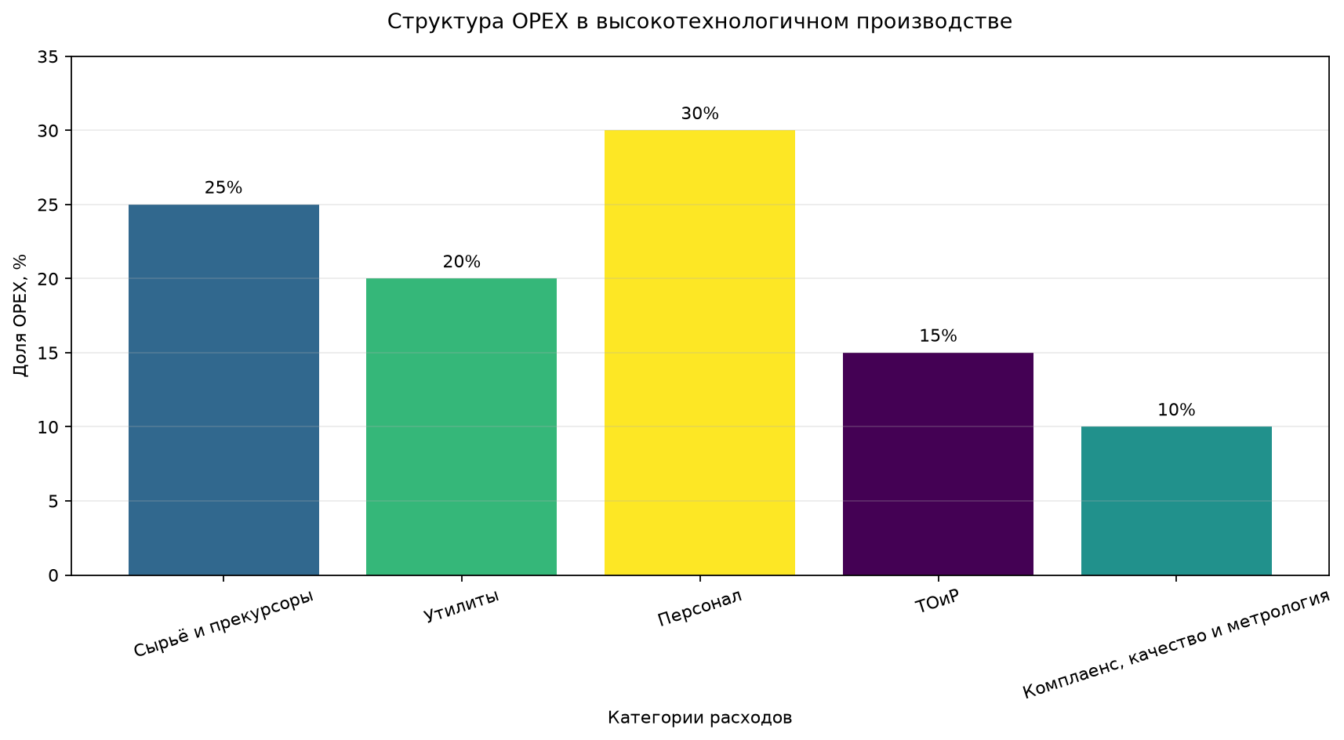
Рисунок 1 — Структура операционных расходов высокотехнологичного производства

8.2. Сравнение эффективности
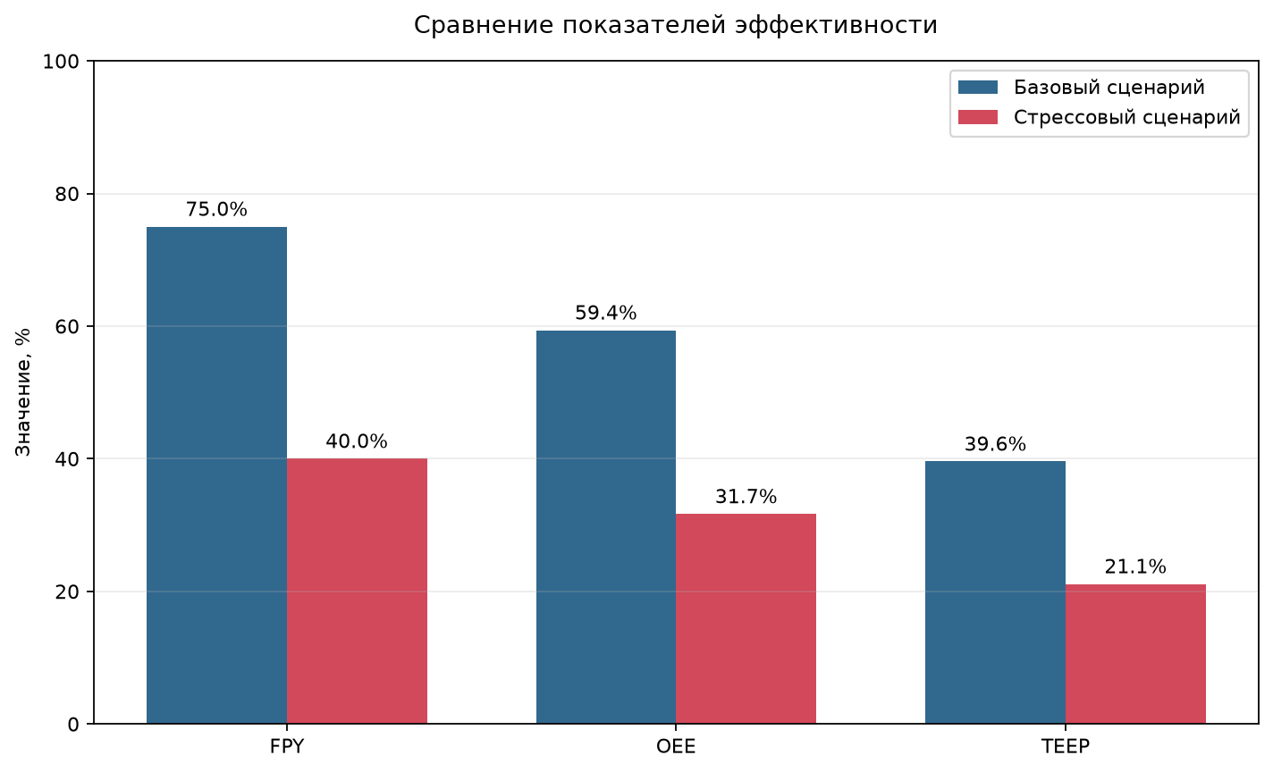
Рисунок 2 — FPY, OEE и TEEP в базовом и стрессовом сценариях

9. Допущения и качество данных
Код | Допущение | Обоснование | Влияние
A01 | Расчётный период — один месяц | 720 часов = 30 × 24 | Ежемесячная амортизация
A02 | Нормативное время цикла получено из плана | Отдельного поля нет | Производительность и OEE
A03 | В знаменателе CPU используется итоговый годный объём | Это объём после итогового контроля | CPU и ресурсоёмкость

Проблема | Параметр | Критичность | Влияние | Действие
Отсутствует масса сырья | Raw_Material_Mass_kg | ВЫСОКАЯ | Массовая ресурсоёмкость не рассчитывается | Добавить массу сырья в килограммах
Параметры TTM расходятся | Discount_Rate; Price_Erosion_Rate | СРЕДНЯЯ | Получаются разные штрафы | Показывать сценарии отдельно
Задержка пилотного сценария отличается от базового сравнения | Delay_Years | СРЕДНЯЯ | Пилот не является сценарием без задержки | Использовать сравнительный CSV

10. Выводы
Главным ограничивающим фактором OEE является качество (FPY). В базовом сценарии FPY равен 75,00 %, OEE — 59,38 %, а TEEP — 39,58 %.
В стрессовом сценарии FPY снижается до 40,00 %, OEE — до 31,67 %, TEEP — до 21,11 %.
Трёхкратное повышение тарифа увеличивает затраты на электроэнергию на 50 600,00 долл. США и повышает CPU на 626,63 долл. США/л. Массовая ресурсоёмкость не рассчитывается до появления физического параметра массы сырья.

